3e Histoire

Thème 1 L’Europe, un théâtre majeur des guerres totales (1914 – 1945)

La deuxième guerre mondiale, une guerre d’anéantissement

Travaux des élèves 3C-3D

🡺 Violence de masse : Bombardements sur Londres et Desdre

🡺 Un combat meurtrier : La bataille de Stalingrad

🡺La conférence de Wannsee

🡺 Le camp d’Auschwitz

🡺 Les méthodes d’extermination

🡺 Les Einsatzgruppen

🡺 Le bilan des génocides

🡺 Violence de masse : les bombes atomiques sur Hiroshima et Nagasaki

🡺 Le bilan de la guerre

🡺La création de l’ONU

*Remerciements à Mme Geley pour sa participation et à tous les élèves qui ont contribué à la réalisation collective.*

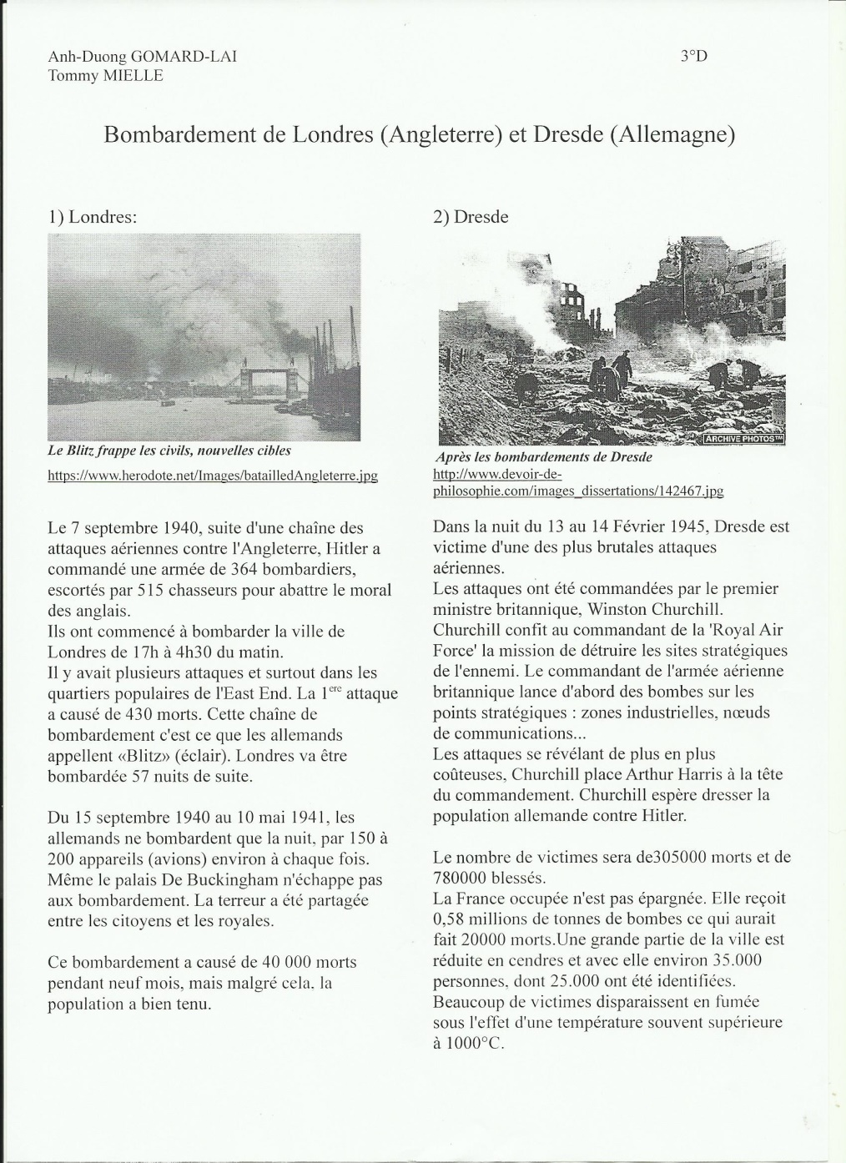

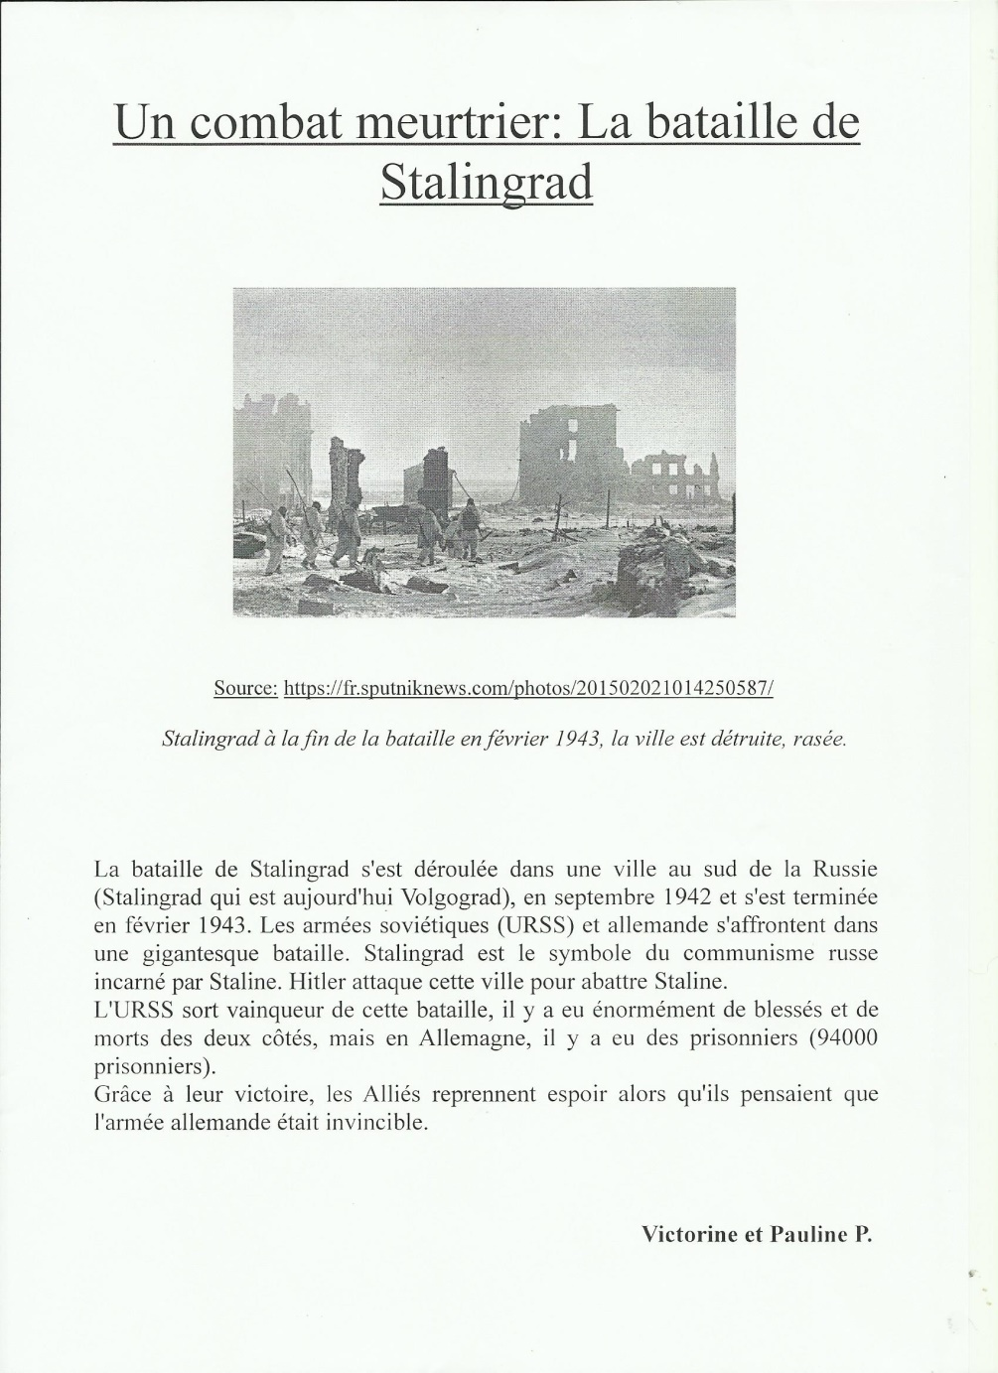

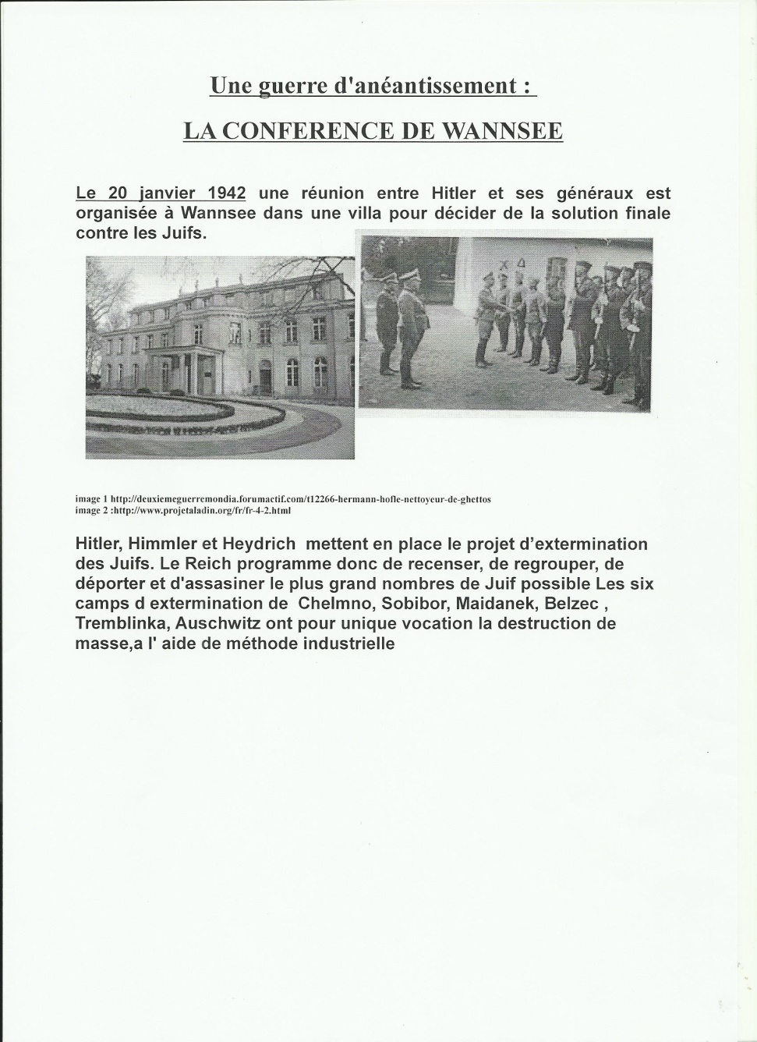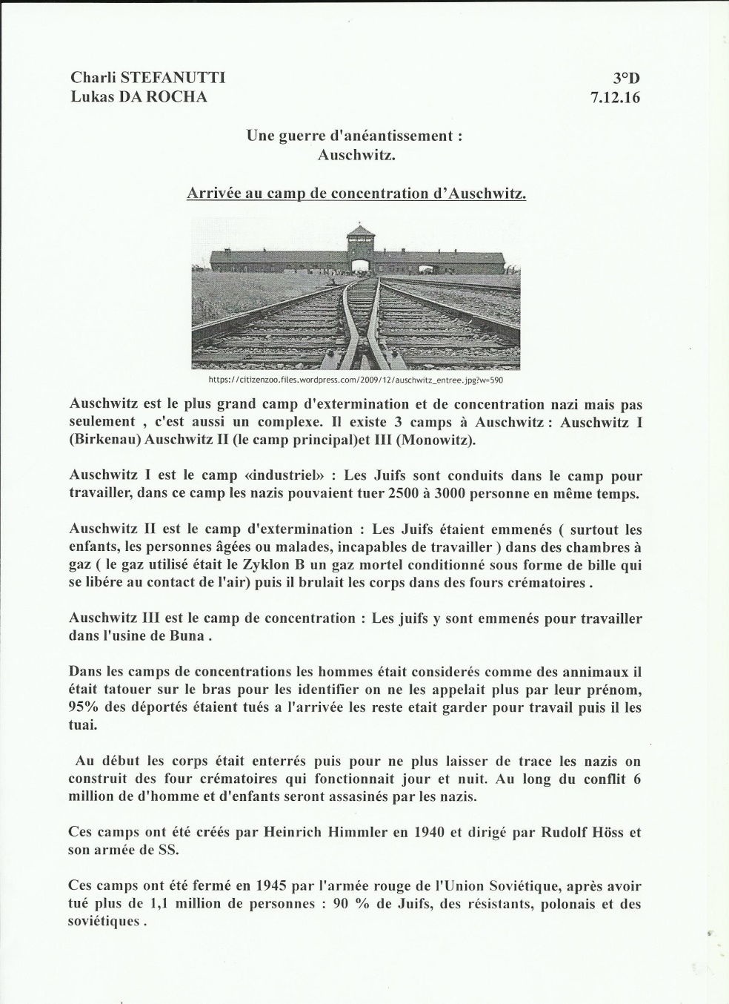

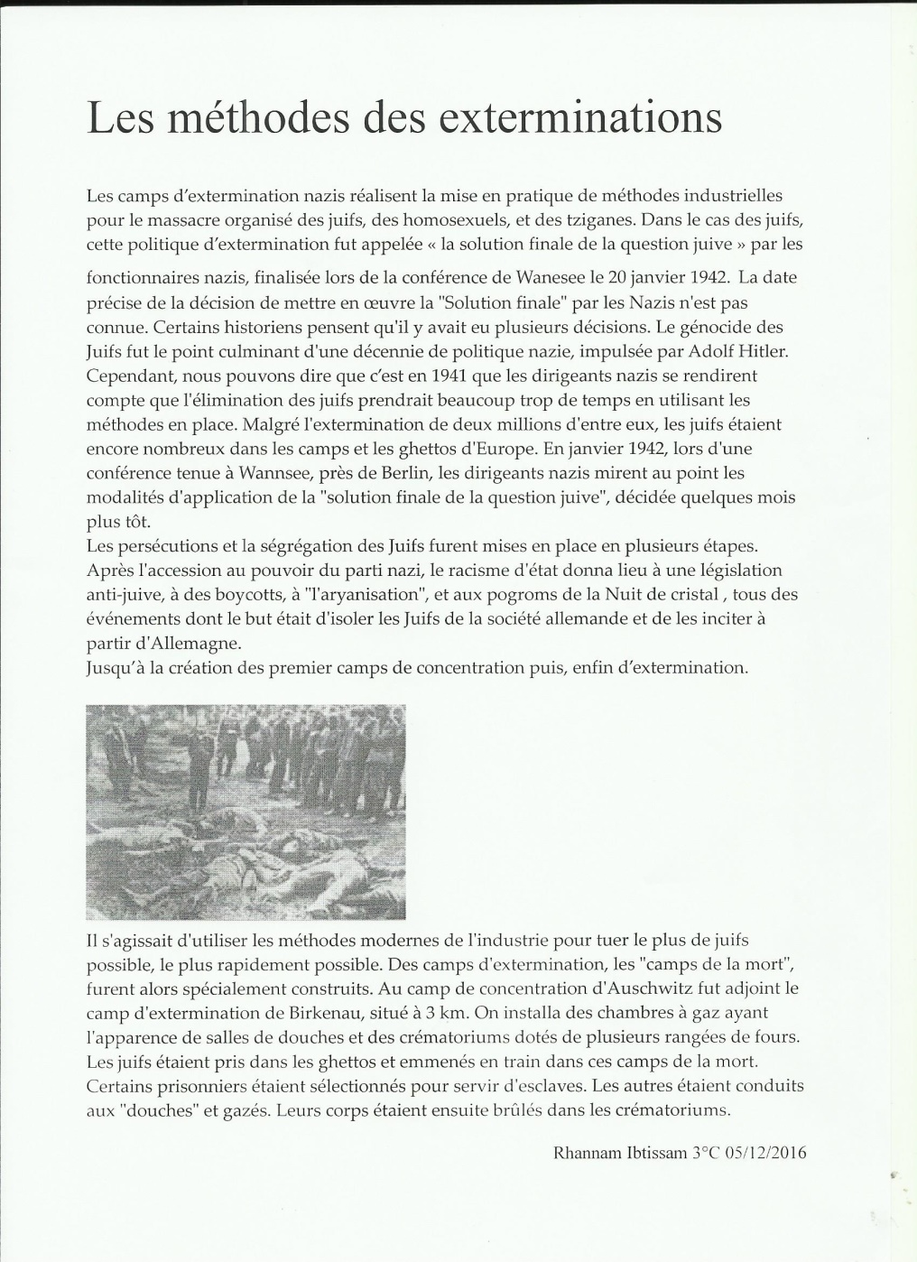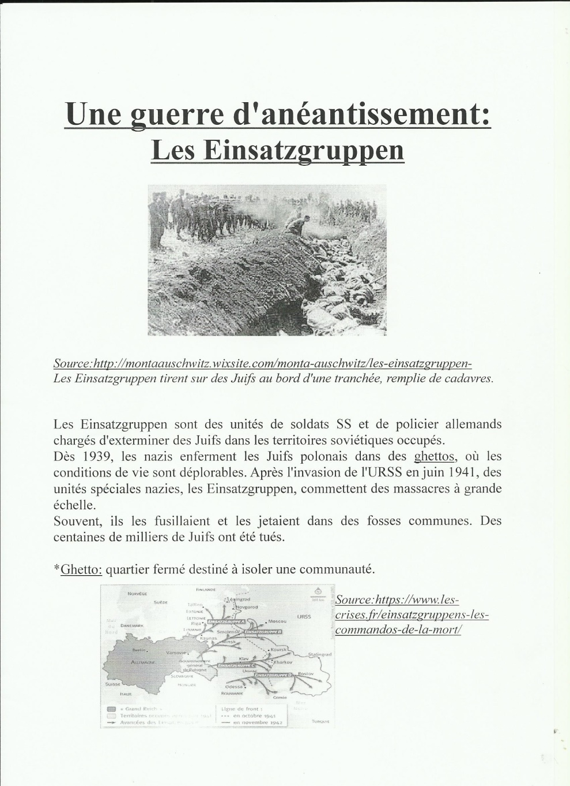

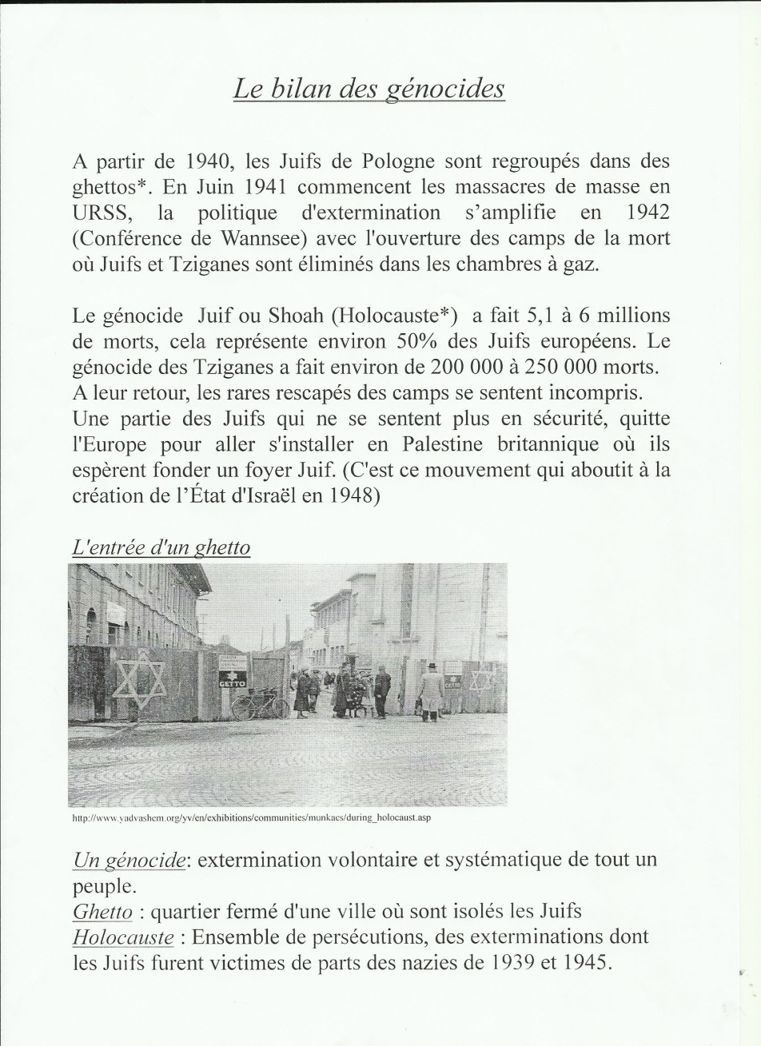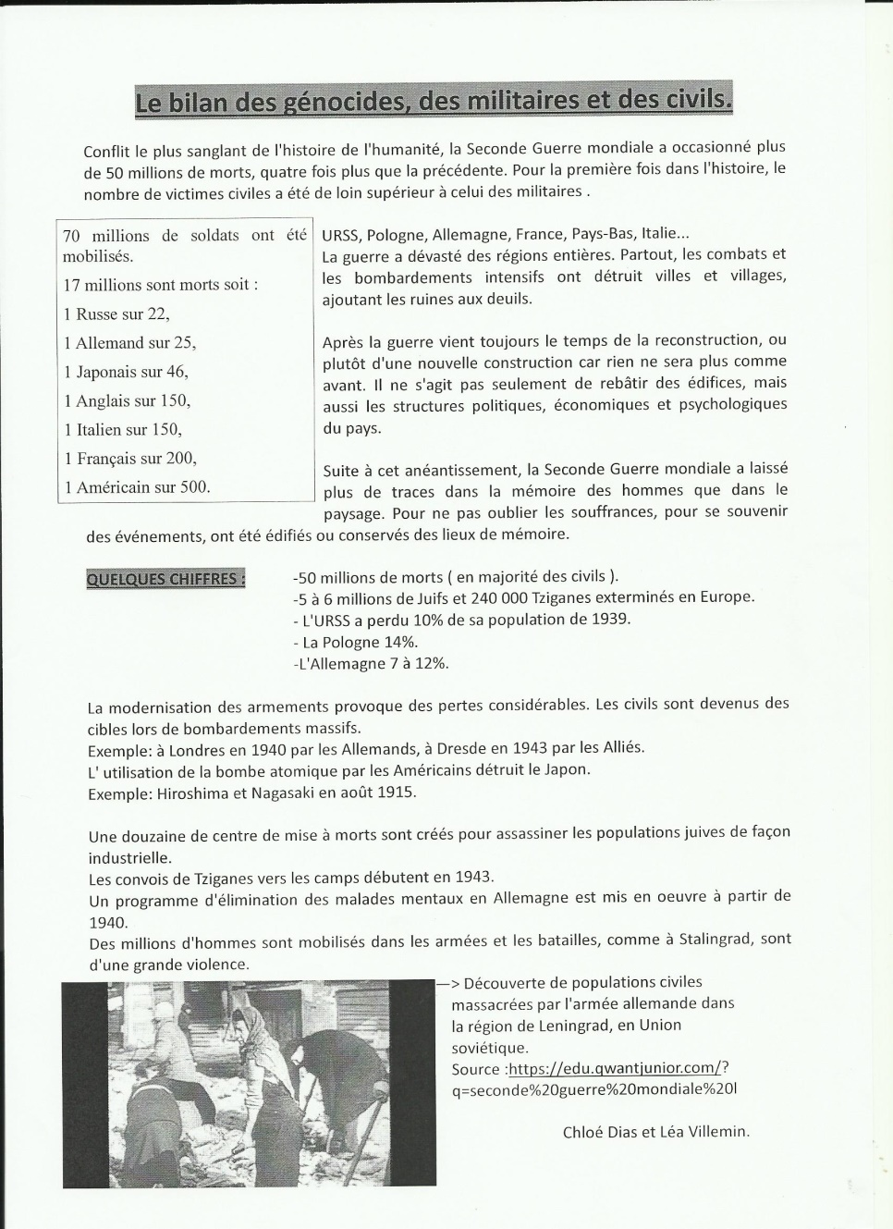

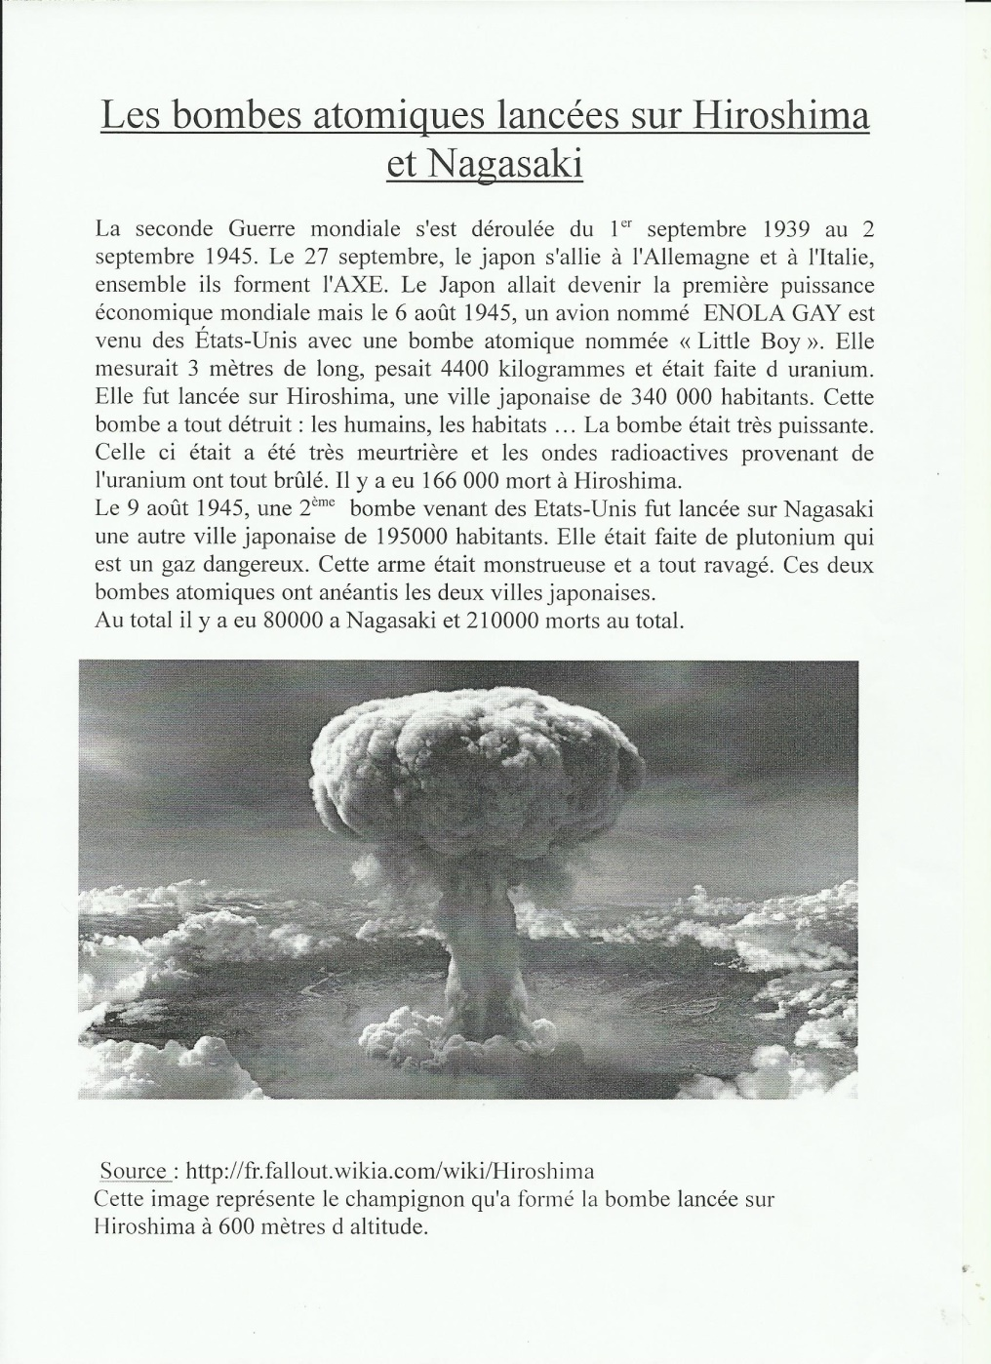

**La création de l’ONU**

L’ONU est créée à San Francisco en 1945, par la signature de la Charte des Nations Unies.

Cette organisation a pour but de préserver la Paix et remplace la Société des Nations créée après la première guerre mondiale et qui n’a pu éviter la seconde guerre et ses horreurs.

L'ONU s'efforce d'être un lieu où se construit un avenir meilleur pour tous les [êtres humains](https://fr.wikipedia.org/wiki/%C3%8Atres_humains), et cela à travers quatre objectifs :

* maintenir la [paix](https://fr.wikipedia.org/wiki/Paix) et la sécurité dans le monde
* développer les relations amicales entre les nations
* réaliser la [coopération internationale](https://fr.wikipedia.org/wiki/Coop%C3%A9ration_internationale) sur tous les sujets où elle peut être utile et en encourageant le respect des [droits de l'Homme](https://fr.wikipedia.org/wiki/Droits_de_l%27homme)
* être un centre où s'harmonisent les efforts des nations dans des objectifs communs.



https://fr.wikipedia.org/